EMPRESA
“mundo de sabores”

Dirección: Rafael Arellano y García Moreno
Correo electrónico: mundodesabores3@gmail.com
Teléfonos: 0959742102-2960-539
Tulcán-Ecuador

Un toque de dulzura en tu vida…
HOLA CHICOS Y CHICAS:

Nosotras somos la EMPRESA “MUNDO DE SABORES” un grupo de señoritas emprendedoras del Instituto Tecnológico “Tulcán” del 2BGU “3” ubicado en la provincia del Carchi; Tulcán – Ecuador.
El Instituto Tulcán fue creado el 16 de Octubre de 1944, nuestro querido colegio se destaca por tener muy buenas estudiantes de igual manera sus maestros, el colegio cuenta con grandes deportistas un gran ejemplo es la señorita Carolina Guacho conocida a nivel del Ecuador. Actualmente el colegio cumplió 69 años de vida institucional se organizaron varios eventos para celebrar este acontecimiento entre ellos tenemos la presentación de la “Primera Caravana Cultural Deportiva y Social” que se realiza en la parroquia de Chical donde se pone de manifiesto el trabajo tesonero de nuestra institución y que lo proyecta a la comunidad.
Nuestra empresa va a realizar pasteles de todo tamaño y variedad de modelos y para toda clase de ocasión: especialmente motivos infantiles en los cuales emplearemos: moldes, polvo de hornear, vainilla, leche condensada, caramelo derretido, chocolate, grajeas, entre otros. Vamos a realizar también frutas con chocolate, deliciosos caramelos y paletas.
Gracias por ingresar a nuestra página!
Esperamos que visiten nuestra empresa y así poderles brindar nuestro producto de excelencia.

MISIÓN:
Nuestra misión es que seamos vistas como una amistosa, cuidadosa y eficiente organización, cuyo principal objetivo es ofrecer a los consumidores con seguridad y conveniencia. Producir alimentos de excelente calidad, pensando en la nutrición y salud de las estudiantes, con un gran sentido de responsabilidad social.

VISIÓN:
Nuestra visión es ser la principal empresa de pastelitos y dulces en la institución y fuera de ella, proporcionando a nuestros clientes productos de alta calidad y servicios con valor añadido, a precios competitivos.

OBJETIVOS GENERALES:
- ser una de las cinco empresas que lideren la institución.
- Ser una empresa que los clientes reconozcan por su variedad de productos.
- Incrementar la productividad.
- Alcanzar un nivel nacional.
- Aumentar las ventas.
- Crear nuevos diseños de nuestros productos para un mejor reconocimiento de la empresa.

OBJETIVOS ESPECÍFICOS:
- Aumentar las ventas mensuales.
- Elevar la eficiencia de la producción en un 20%.
- Vender 500 productos al finalizar la feria emprendedora.
- Abrir tiendas para el primer semestre del próximo año.

NUESTROS PRODUCTOS
PASTELITOS

Choco-Cake: Delicioso pastelito con sabor y cubierta de puro chocolate con crujientes trocitos de maní.
A tan solo 0.75 ctvs
Cake001

Choco-Vainilla: Exquisito pastelito con sabor a vainilla y chispitas de chocolate.
A tan solo 0.70 ctvs
Cake002

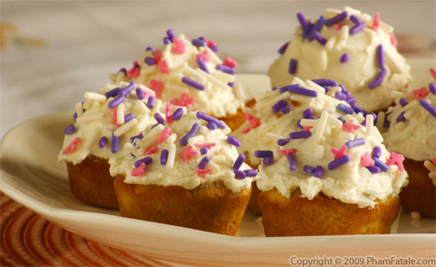

Naranji-Vainilla: Sabroso pastelito de naranja con una exquisita cubierta de crema de vainilla y chispita de colores.
A tan solo 0.75 ctvs
Cake003

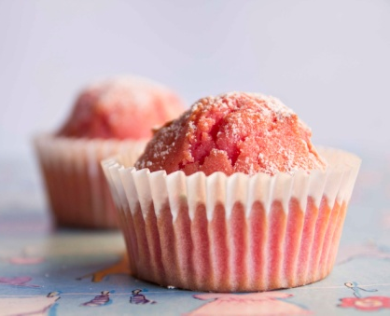

Fresi-White: Riquisimo pastelito de fresa con chocolate blanco.
A tan solo 0.70 ctvs
Cake004

CHOCOLATES CON FRUTAS

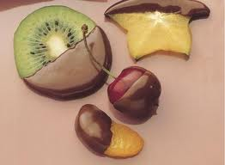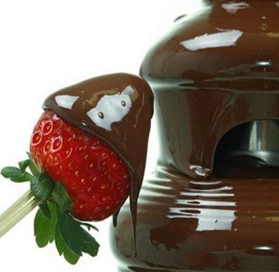
Fruti-Choco: Deliciosas frutas (piña, kiwi, durazno, fresa) con cubierta exquisita de chocolate negro y blanco.
A tan solo 0.75 ctvs
Choco001

PALETAS

Pal-Corazon: Ricas paletas en forma de corazón de diferentes sabores.
A tan solo 0.75 ctvs
Palet-001

CARAMELOS
Candy-Crush: Sabrosos caramelos psicodélicos de todos los sabores.
A tan solo 0.25 ctvs
Candy-001

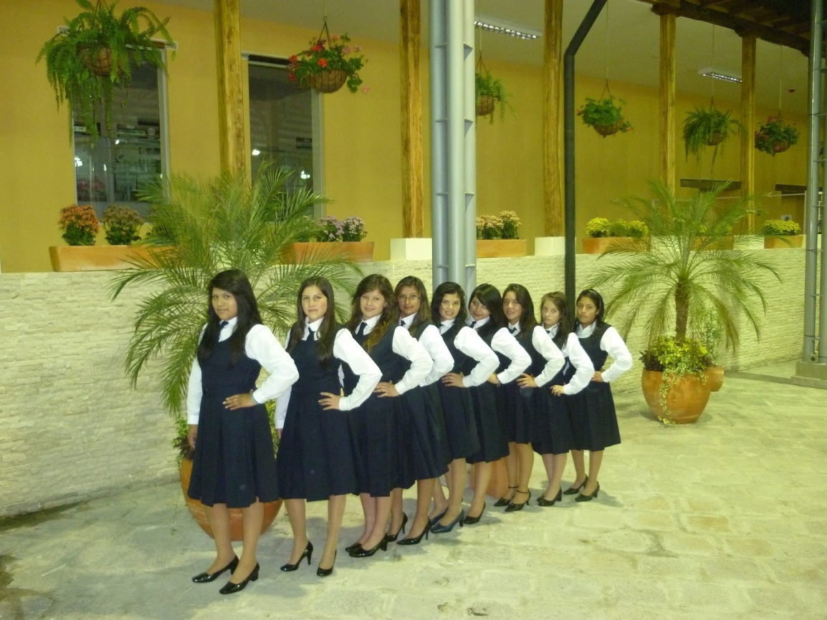
INTEGRANTES:

- Almeida Jhoselin
- Arias Natasha
- Guerrero Majohy
- Herrera Jenny
- Játiva María José
- Núñez Vanesa
- Patiño Daniela
- Ruano Ana
- Valla Adriana

